

Secuencias Pedagógicas –
This War of Mine
Referencia A3.5.

Abril 2025
Südwind

Título: THIS WAR OF MINE
Breve descripción del juego
This War of Mine es un juego de supervivencia en el que los jugadores dirigen un grupo de civiles que luchan por sobrevivir en una ciudad devastada por la guerra. Centrado en las crudas realidades de la guerra, el juego implica la búsqueda de recursos, gestionar los suministros, y la toma de decisiones moralmente complejas, todo ello mientras se enfrenta al daño físico y emocional del conflicto.
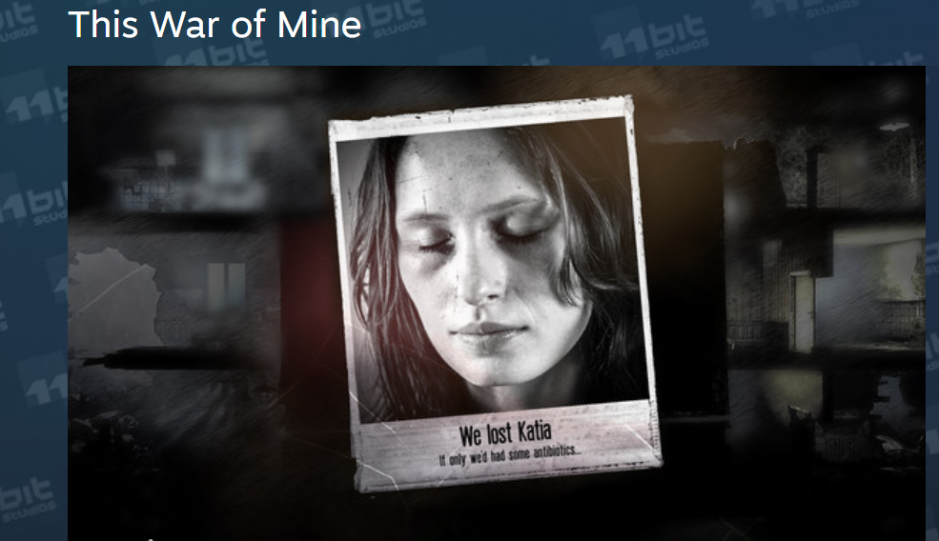
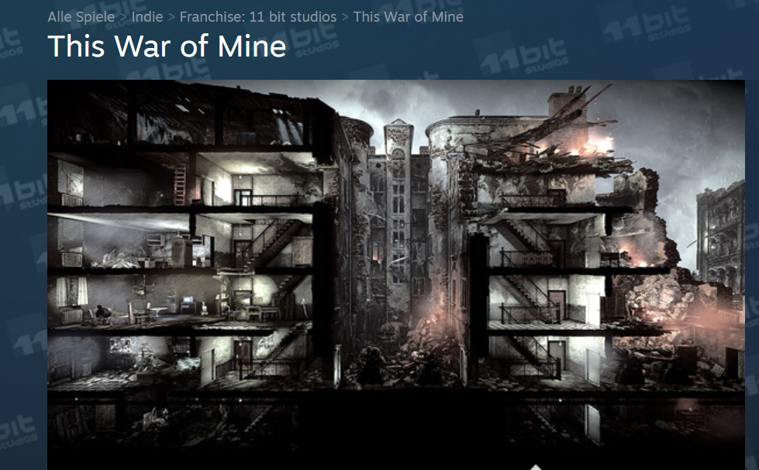
[Imagen 1-2, captura de pantalla ]

Duración:
Tema/s:
Temas: conflicto y
resolución, sacrificio personal, ambigüedad moral, dinámicas de poder y
responsabilidad; Temas de identidad y agencia, uso estratégico de artículos y bienes limitados, valor de algunas cosas sobre otras, seguridad frente a necesidades

ODS: 9, 10, 11, 16
Dimensiones del conflicto a través del juego:
☒ Impacto social
☒ impacto ambiental
☒ Impacto económico
☒ Impacto tecnológico
Objetivos de aprendizaje:
Los estudiantes simularán situaciones de guerra y conflicto en el juego y aprenderán el impacto cognitivo, emocional, ambiental y social de la guerra y el conflicto.
Habilidades interpersonales: pensamiento crítico, reflexión ética, planificación estratégica, habilidades para resolver problemas, habilidades para tomar decisiones, empatía, autoconciencia
Requisitos técnicos y material requerido: Beamer, PC + Auriculares, WIFI; Código QR a URL
Lecturas / material adicional:
Glasl, Friedrich: Konfliktmanagement. Un manual para ejecutivos y consultores,
8ª edición actualizada y completada, Paul Haupt Bern Stuttgart Wien, Freies Geistesleben
Stuttgart, 2004, Figura 9.2: Las 9 etapas de la escalada del conflicto: pp. 236-237 y capítulo 11: Intervenciones en el manejo de conflictos, pp. 313-347 (extractos).
McLeod, Saul. (2024). Maslow's Hierarchy of Needs. https://www.researchgate.net/publication/383241976_Maslow's_Hierarchy_of_Needs; [05.02.2025; 11:11].
Circle Forward. 2023. Consnet vs. Consensus – What’s the Difference? https://circleforward.us/consent-vs-consensus-whats-the-difference/; [05.02.2025; 11:09].
Generation Europe Project. 2021. Methode Box. https://generationeurope.org/wp-content/uploads/2023/01/GenE-Methodbox.pdf; [06.02.2025; 11:48].

Si tienes los recursos y el tiempo, puedes comprar el juego en diferentes plataformas de streaming y dejar que los alumnos jueguen. Para las siguientes lecciones, se utilizan videos tutoriales de YouTube.
Fase de preparación
El objetivo de esta lección es involucrar a los estudiantes en discusiones reflexivas sobre el impacto de la guerra en los civiles y los dilemas morales a través de un recorrido por el juego de computadora This War of Mine. La lección fomenta la empatía, el pensamiento crítico y la reflexión ética.
La preparación para la sesión requiere una cuidadosa atención a la sensibilidad del contenido. Informe a los estudiantes de antemano que el juego contiene temas maduros, incluidos desafíos de supervivencia, dilemas morales y la experiencia civil durante la guerra. Ofrezca una opción de exclusión voluntaria para cualquier estudiante que pueda encontrar el contenido angustiante y prepare una actividad alternativa para estos estudiantes. Tenga en cuenta a los estudiantes directamente afectados por conflictos o guerras. Brinde apoyo individual si es necesario y considere consultar con un consejero escolar.
Asegúrese de que se cumplan los requisitos técnicos, incluido un PC con una conexión a Internet confiable, un proyector o proyector con altavoces y acceso WLAN. Los materiales necesarios incluyen videos tutoriales de This War of Mine, cuestionarios para que los estudiantes respondan mientras miran y folletos adicionales y materiales de antecedentes.
Comience la lección presentando la sesión y proporcionando contexto para el juego. Discuta el concepto de "guerra desde una perspectiva civil", destacando que el juego retrata las luchas de supervivencia de los no combatientes. Aborde las advertencias de contenido y brinde tranquilidad a los estudiantes que puedan necesitar apoyo. Durante el tutorial de vídeo, reproduzca el tutorial en el proyector con un audio claro. Distribuya cuestionarios para que los estudiantes los completen mientras miran. Anime a los estudiantes a tomar notas sobre la gestión de recursos, los peligros que enfrentan y los dilemas morales que enfrentan los personajes.
Nota y aprendizaje de pruebas escolares específicas: Sería beneficioso si el tiempo y los recursos financieros permitieran a los estudiantes jugar activamente el juego. Sin embargo, la mayor parte del juego tendría que tener lugar en casa. Los maestros han sugerido la posibilidad de asignar el juego como un proyecto semestral. De esta manera, tanto la introducción como la reflexión final podrían ocurrir en un entorno escolar, mientras que el juego real ocurre en casa. Los materiales desarrollados aquí se basan en juegos, un enfoque que es común y aceptable, especialmente para los jugadores más jóvenes. Sin embargo, esto significa que los estudiantes no asumen un papel activo como actores. No obstante, las teorías sociales y las discusiones basadas en dilemas se pueden explorar y analizar durante el tiempo de clase sin requerir trabajo adicional en casa.

Fase de juego
Clase No. | Descripción en pasos | Forma social | Requisitos materiales/técnicos
1 | Paso 1: Explique el juego con pocas palabras. Dígales a los estudiantes que este juego debe comprarse, por eso se utiliza un recorrido por YouTube para las lecciones escolares (cada video tiene una duración aproximada de 20 minutos).  "En esta lección veremos dos videos de un posible gameplay de This War of Mine. Comenzamos con el día 1 y después de todo veremos el día 20 para comparar la situación de los personajes en el juego. Por favor, rellenad el cuestionario con vuestras impresiones y tomad notas mientras vemos los vídeos.” | Pleno | Beamer, YouTube/internet, enlace al vídeo, altavoces  Material 1 y 2
Paso 2: Entregue el Material 1 y el Material 2 a los estudiantes.

(El Material 3 contiene un código QR de los vídeos, por si quiere utilizarlos)

Ved los primeros dos vídeos.

Vídeo 1: Parte 1 (Los Supervivientes) https://www.youtube.com/watch?v=9UIfp4V0YnA&list=PLIhNUXJ4tecdFPGFiG-XHJ40H9qsGuMJp&index=1

Vídeo 2: Parte 13 (Desastre) https://www.youtube.com/watch?v=E09gZSytj0c&list=PLIhNUXJ4tecdFPGFiG-XHJ40H9qsGuMJp&index=13

1 | Paso 3: Durante el tiempo restante, debata con los estudiantes sobre sus respuestas e impresiones del juego.  Puede empezar con un cambio de impresiones en parejas (por ej. con el compañero de al lado) y después hablar para toda la clase (pleno).  Después de ello explique las actividades para casa (Material 2)  Vídeo 3 (Tareas) Parte 28 (17:26) https://www.youtube.com/watch?v=6rCeqTLSD3A&list=PLIhNUXJ4tecdFPGFiG-XHJ40H9qsGuMJp&index=28  Si dispone de tiempo y no quiere mandarlas como tarea, el paso 3 puede realizarse de manera individual. Los estudiantes pueden usar los ordenadores del colegio o sus propios móviles para avanzar por los vídeos y ver el final. | Trabajo de grupo en parejas.  Pleno | Material 3 Código QR de los juegos impreso

Fase de reflexión
Clase No. | Descripción en pasos | Forma social | Requisitos materiales/técnicos
2 | Paso 4: Compare los deberes: ¿Cómo habéis respondido las preguntas del cuestionario? Para retomar el tema, puede empezar con la última pregunta en la hoja de tareas (Material 2):  “¿Os gustaría probar este juego?” – “¿Por qué/Por qué no?” | Pleno | Material 2
2 | Paso 5: Queremos examinar dos modelos pertenecientes a las ciencias sociales y aplicarlos a nuestro juego  Entregue el Material 4 (a, b) a cada grupo  - Pirámide de las necesidades humanas de Maslow (modelo psicológico) sobre las necesidades básicas y jerarquizadas de las personas.  - El modelo de escalada en fases de Friedrich Glasl (2004) (modelo social/de comunicación) sobre la escalada progresiva (9 etapas) de los conflictos.  (Los materiales de lectura en profundidad se encuentran al comienzo de la unidad)  Primero discuta la pirámide de las necesidades de Maslow en pequeños grupos  Anote las preguntas de la discusión en la pizarra:  1) En general: ¿creéis que cubre todas las necesidades? ¿Está justificado el orden?  2) ¿Hasta qué punto la pirámide de las necesidades puede ser aplicada al escenario del juego en This War of Mine?  3) ¿Cómo afecta la guerra o la paz a las necesidades humanas?  Discuta ahora el modelo de escalada en fases de Glasl en pequeños grupos. Escriba las preguntas de la discusión en la pizarra:  1) ¿Encontráis sentido al modelo? ¿Habéis experimentado por vosotros mismos el deterioro gradual de un conflicto?  2) ¿Se pueden reconocer una o más fases de la escalada en nuestro juego?  3) ¿Existe un conflicto global que pudiera ser descrito usando este modelo? ¿Podéis pensar en algún ejemplo? | Trabajo en grupo de entre 4-5 estudiantes | Material 4a  Material 4b  (1 por grupo)  Pizarra o Rotafolio
2 | Paso 6: Discusión en Pleno  Se puede discutir cada modelo y las respuestas por separado o en grupo. Haga que un estudiante escriba palabras clave en la pizarra para conseguir una visión general. | Para hacer este paso 6 más interactivo, permita que los estudiantes envíen sus respuestas a través de mentimeter.com, donde pueden escribir sus respuestas con sus teléfonos y estas se mostrarán en pantalla para todos. Es gratuito.
2 | Paso 7: 3 Situaciones – ¿cómo decidiréis?  Muestre 4 ejemplos de situaciones del juego mediante el vídeo– This War of Mine  Cada grupo debería decidir cómo reaccionarían en la situación. Deberían tener en cuenta el estado de los personajes (heridas, hambre, etc.) y posibles conflictos dentro del refugio y en el exterior (guerra).  ¿Qué decisiones tomaríais vosotros como grupo? Tened en cuenta la jerarquía de Maslow y las fases de la escalada de Glasl. | Material 5 | Material 5, Móviles u ordenadores para revisionar los vídeos, altavoces
3 | Paso 8: en la última unidad estuvimos hablando de las necesidades y los conflictos (breve repetición del contenido). En This War of Mine se describen una situación bélica y los destinos individuales.  Hoy queremos mirar al futuro.  Pensad sobre el juego y asumamos que se ha alcanzado la etapa final de escalada (como Friedrich Glasl la denominó) - completa aniquilación, una situación sin vencedores.  Ahora se trata de fundar una nueva sociedad y evitar cometer los errores del pasado.  Por tanto, necesitamos un código que todo el mundo respete (Código Ético).  Dividimos la clase en dos grupos. Tenéis 20 minutos para pensar en las 10 reglas más importantes para el funcionamiento de esta nueva sociedad.  - ¿Cómo gobernaríais?  - ¿Cómo se distribuirían los recursos?  - ¿Quién decidiría? | 2 grupos | Folio A4, Bolígrafos
3 | Paso 9: Escribe tus 10 pautas en un folio A4 | 2 grupos | Hoja A4, Bolígrafos
3 | Step 10: Deje que observen el Material 6a y que lean el Material 6b  Vídeo: Construcción de consenso (por Smith Culp)  https://www.youtube.com/watch?v=9SjUjXkyWBw  Pueden usarse las preguntas de debate que hay en el Material.  Algunas palabras pueden necesitar explicación:  - COP (Conferencia de las Partes)  - Norte/Sur Global  - Residuos Fósiles | Trabajo en grupo (2 grupos) | Material 6a+b
3 | Paso 11: Ambos grupos presentarán su “código ético”  Ambos grupos tienen el derecho de opinar sobre las directrices del otro grupo después de la presentación. Deje que descubran las similitudes y diferencias. Puede que algunas de las ideas y los conceptos precisen de ayuda para encontrar su significado exacto. | Pleno | Pizarra, Rotafolio, Bolígrafos
3 | Paso 12: Mesa Redonda  Ambos grupos deberán ahora trabajar juntos para elaborar una lista de valores clave, escribirla al final de un gran cartel y presentarlo como tal.  Puede usar Material 6 (consenso en las COPs) y el Vídeo para explicar “consenso” frente a consentimiento.  Podéis acordar por ejemplo que sólo se incluyan en el código final aquellos valores clave sobre los que se haya alcanzado un consenso | Pleno | Cartel, Rotuladores
4 | La clase 4 es un paso opcional y puede ser dada en Ética, Estudios Medioambientales, Historia o Artes, trabajando juntos de manera interdisciplinar.  Paso 13: Crea tu ciudad sostenible.  En This War of Mine los supervivientes tienen que reconstruir su ciudad y sociedad. Hemos creado un código ético, que muestra cómo convivir, pero ¿cómo podemos reconstruir una ciudad sostenible?  Los estudiantes deberán dibujar una ciudad sostenible. El código ético puede usarse como las pautas para comprender las conexiones y los aspectos importantes de esta ciudad.  Puede encontrar una explicación detallada desde el Paso 8 hasta el 13 en la caja de herramientas de “Generation Europe”, páginas 37 y 54:  https://generationeurope.org/wp-content/uploads/2023/01/GenE-Methodbox.pdf | Pleno,  Grupos pequeños de trabajo | Enlace a la caja de herramientas
4 | Muestra tus resultados a tus compañeros, realiza una presentación de tus ideas. | Pleno | Pleno,  Trabajo en grupos pequeños

Plantillas para copier:
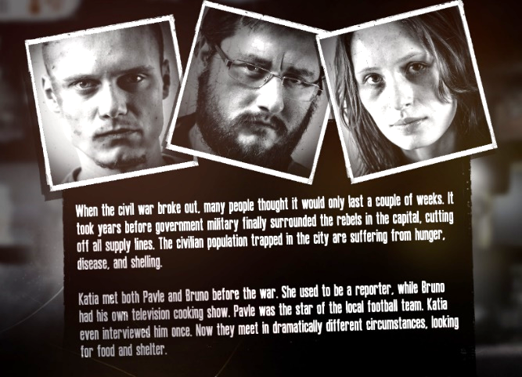
Material 1: Video 1 – This War of Mine || Día 1
Personajes del juego:
¿Cuáles son los nombres de los supervivientes/personajes?
- ____________________________
- ____________________________
- ____________________________
¿Cuáles son sus habilidades de supervivencia?
- ____________________________
- ____________________________
- ____________________________ [Imagen 3 - Captura de pantalla ]
¿Qué sabemos de su vida antes de la guerra?
- _______________________________________________________________________________________
- _______________________________________________________________________________________
- _______________________________________________________________________________________
Jugabilidad:
¿Cuál es el objetivo del juego y cómo se logra? ____________________________________________________________________________________________________________________________________________________________________________________________________________________________________________________________________________________________________________________________________________________________________________________________
¿Cómo describirías el entorno en el que se desarrolla el juego?
_____________________________________________________________________________________________________________________________________________________________________________________________________________________________________________________________________________________________
¿Qué piensas después de ver el primer video?
____________________________________________________________________________________________________________________________________________________________________________________________________________________________________________________________________________________________________________________________________________________________________________________________
¿Te gustaría jugar tú mismo?
SÍ O NO - Explique por qué: _______________________________________________________________________
Material 2: Video 2 – This War of Mine || Día 20
¿Qué ha cambiado desde el primer día? ¿Escribe tus observaciones?
_______________________________________________________________________________________________
_______________________________________________________________________________________________
Los niños piden medicamentos y ayuda, ¿qué harías en esta situación? (Parte 13 4:18)
______________________________________________________________________________________________________________________________________________________________________________________________
¿Qué opinas sobre la reacción emocional de los otros personajes a la muerte de Markos?
______________________________________________________________________________________________________________________________________________________________________________________________
¿Qué opinas de la reacción del narrador a la muerte de Markos?
_______________________________________________________________________________________________
_______________________________________________________________________________________________
_______________________________________________________________________________________
Deberes
Omite el resto de los videos de reproducción. Escribe algunas de las cosas que ves o que te parecen importantes.
___________________________________________________________________________________________________________________________________________________________________________________________________________________________________________________________________________________________________________________________________________________________________________________________________________________________________________________________________________________________
Mira el final del juego (Parte 28; Minuto 17:26). ¿Cuáles son tus pensamientos?
_______________________________________________________________________________________________
_______________________________________________________________________________________________
¿Por qué crees que el juego se llama This War of Mine?
_______________________________________________________________________________________________
_______________________________________________________________________________________________
¿Te gustaría jugar tú mismo?
O SÍ O NO Explique por qué: ________________________________________________________________________

Material 3: Video 2 – This War of Mine || Día 20
Video 1: Parte 1 (Los supervivientes) https://www.youtube.com/watch?v=9UIfp4V0YnA&list=PLIhNUXJ4tecdFPGFiG-XHJ40H9qsGuMJp&index=1
Video 2: Parte 13 (Desastre) https://www.youtube.com/watch?v=E09gZSytj0c&list=PLIhNUXJ4tecdFPGFiG-XHJ40H9qsGuMJp&index=13
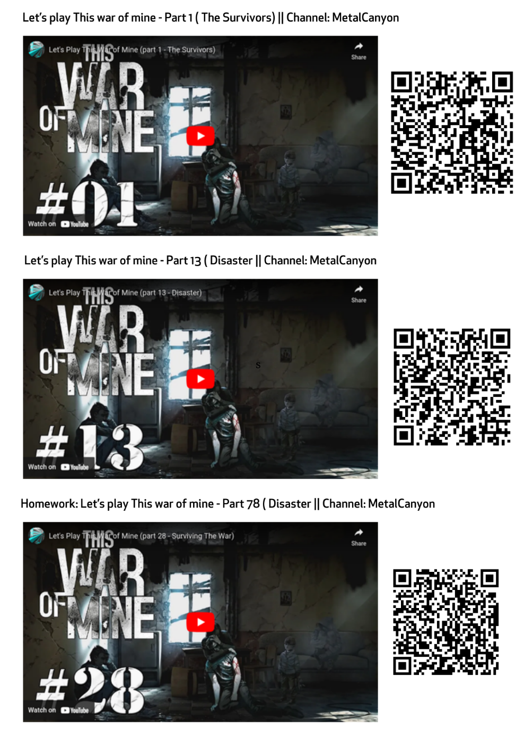
Video 3 (Tarea) Parte 28 (17:26) https://www.youtube.com/watch?v=6rCeqTLSD3A&list=PLIhNUXJ4tecdFPGFiG-XHJ40H9qsGuMJp&index=28

Material 4a: Jerarquía de necesidades de Maslow

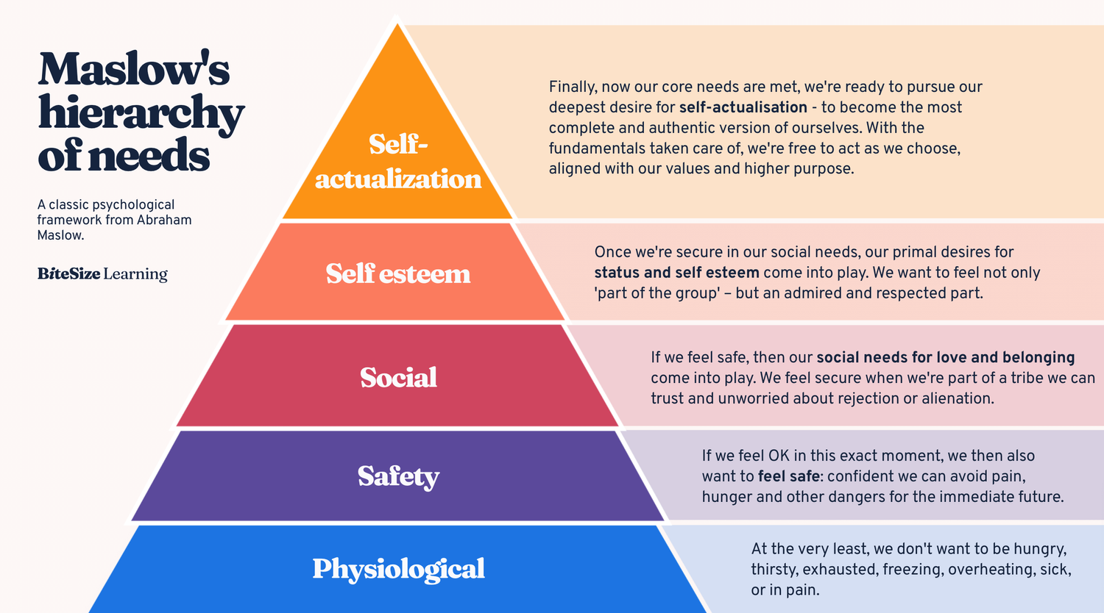

La jerarquía de necesidades de Maslow, explicada. https://www.bitesizelearning.co.uk/resources/maslows-hierarchy-of-needs-theory sin fecha [23.01.2025; 11:13]

Material 4b: 9 fases de la escalada, por Friedrich Glasl (2004)
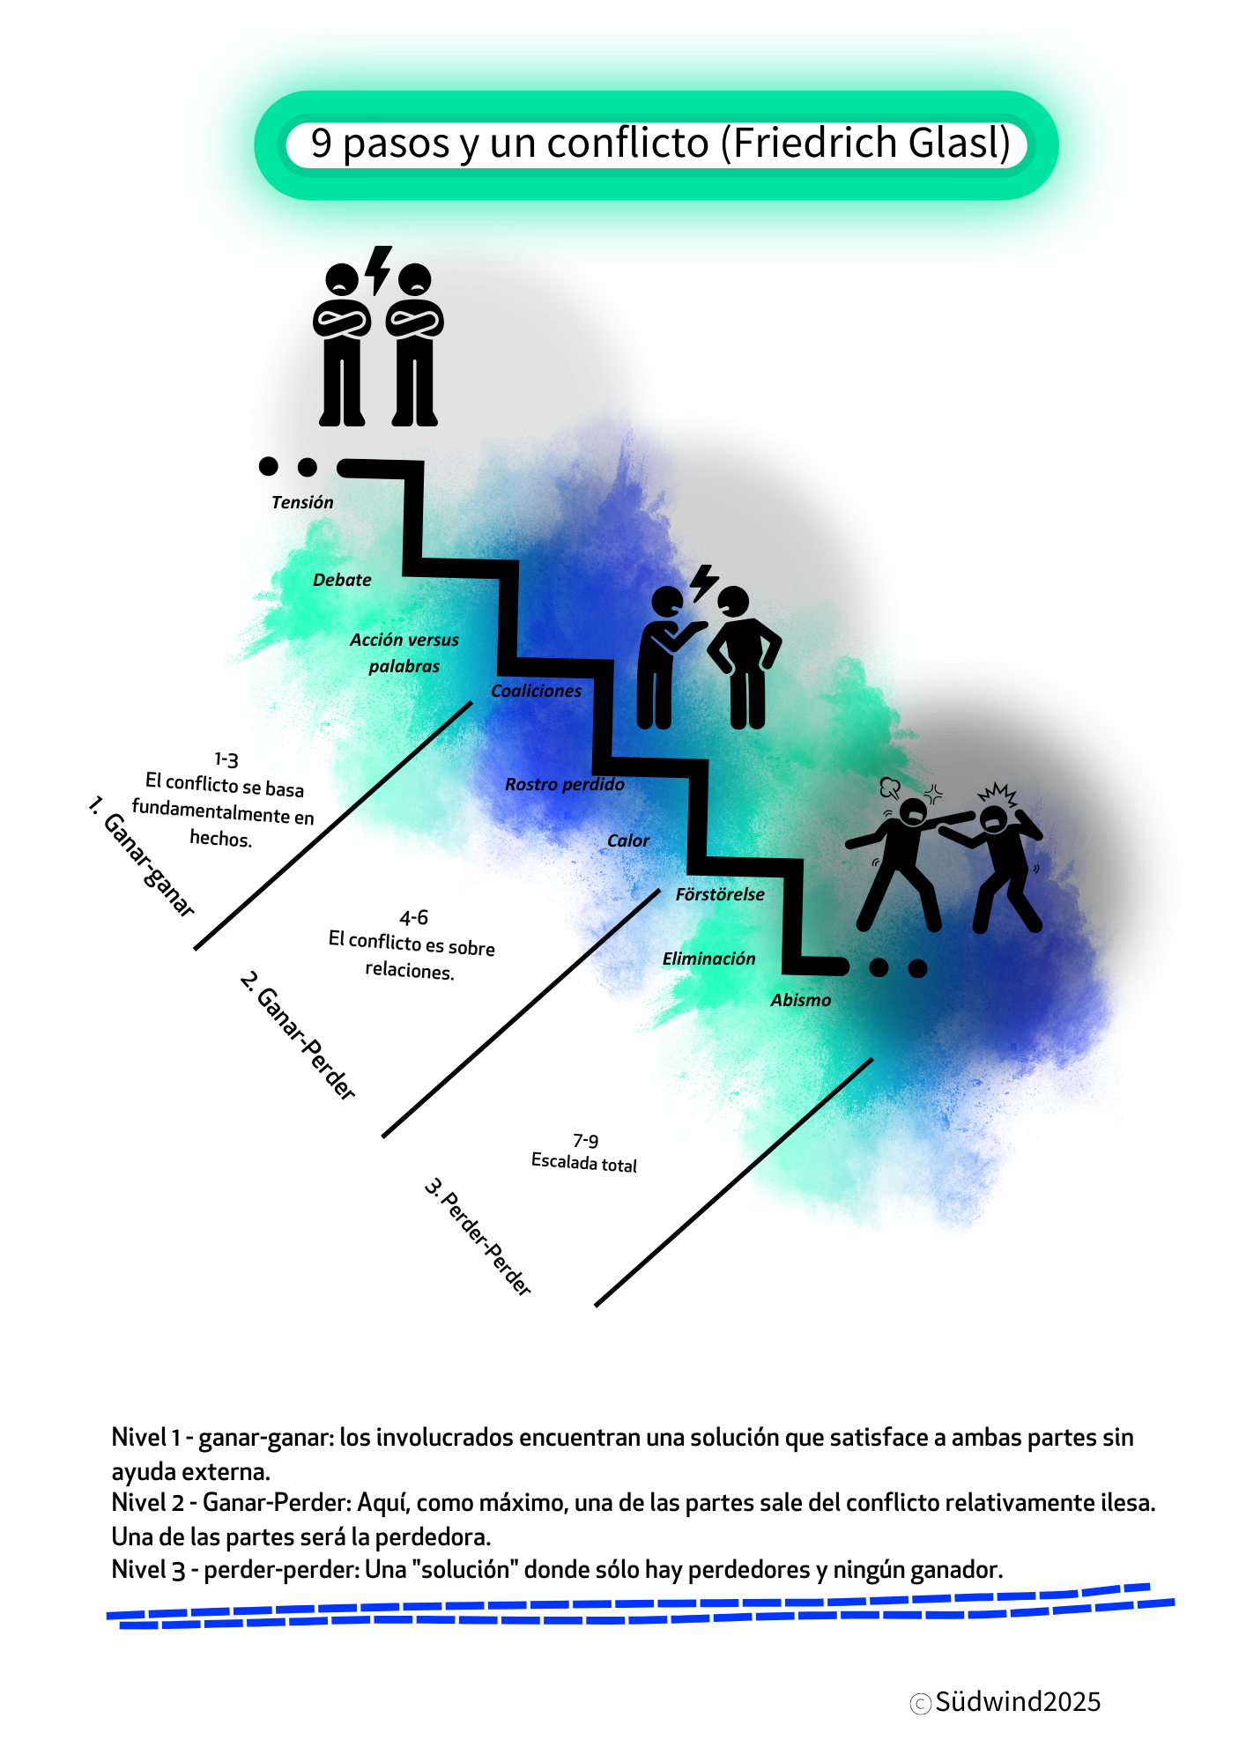

Material 5: 3 situaciones: ¿cómo decidirá?
Mira las 3 situaciones que sucedieron en nuestro ejemplo de This War of Mine. ¿Cómo decidiríais como grupo? Tened en cuenta la jerarquía de necesidades de Maslow y las fases de escalada de Glasl. Considerad también el estado de los personajes. ¿Están enfermos? ¿Tienen hambre? ¿Sienten frío? ¿Cuándo actuarías con amabilidad y en qué situaciones te cuidarías a ti mismo o a tus compañeros de refugio? ¿Usarías la fuerza o las armas?
Escribe tus decisiones.
- Imagina que eres la persona en el refugio y dos niños vienen y piden medicinas.
Video 2: Parte 13 (Desastre) ; 4:25 AM https://www.youtube.com/watch?v=E09gZSytj0c&list=PLIhNUXJ4tecdFPGFiG-XHJ40H9qsGuMJp&index=13 AM
Tu decisión: _________________________________________________________________________

- Imagina que eres la persona en el refugio y alguien irrumpe en tu refugio
Video 2: Parte 13 (Desastre) ; 11:14 https://www.youtube.com/watch?v=E09gZSytj0c&list=PLIhNUXJ4tecdFPGFiG-XHJ40H9qsGuMJp&index=13
Tu decisión: _________________________________________________________________________

- ¿Robarías para conseguir comida, medicinas o armas? En caso afirmativo, ¿en qué circunstancias estaría justificado?
Video 3: Parte 28 (Desastre) ; 07:46
https://www.youtube.com/watch?v=6rCeqTLSD3A&list=PLIhNUXJ4tecdFPGFiG-XHJ40H9qsGuMJp&index=28
Tu decisión: _________________________________________________________________________

Material 6a: CONSENSO vs. CONSENTIMIENTO
Consenso | Consentimiento
"Aceptación o acuerdo" | "No hay objeción significativa"
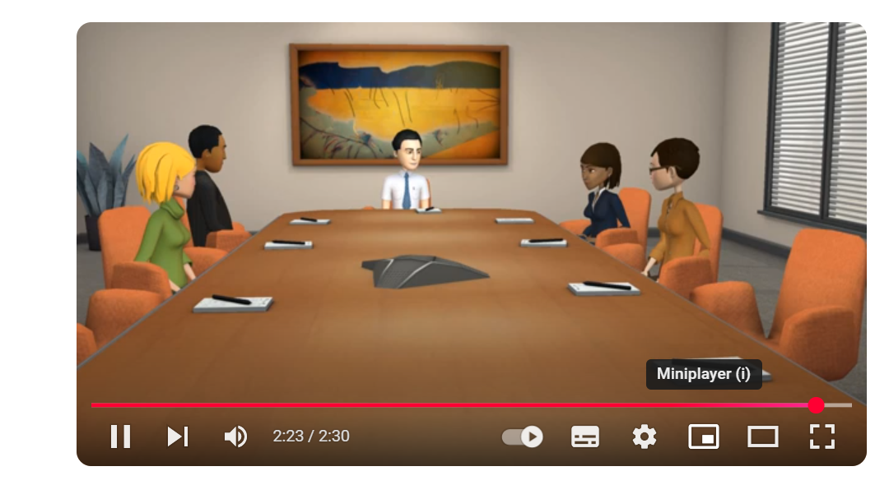

Ver: Construcción de consenso: https://www.youtube.com/watch?v=9SjUjXkyWBw

Material 6b: Cómo se toman las decisiones en la COP (Conferencia de las Partes) sobre cuestiones climáticas globales (Resumen)
Consenso en las conversaciones sobre el clima:
En las reuniones internacionales sobre el clima, como la COP (Conferencia de las Partes) de la ONU, las decisiones se toman por consenso. Esto significa que todos los países participantes deben estar de acuerdo, o al menos no oponerse firmemente.
¿Por qué usar el consenso?
- Los problemas climáticos afectan a todas las naciones, por lo que todos deben tener voz.
- El consenso garantiza que los países pequeños y grandes sean escuchados por igual.
- Evita decisiones dominadas por unas pocas naciones poderosas.
Desafíos del consenso:
- Es difícil lograr que todos estén de acuerdo porque los países tienen diferentes necesidades y prioridades (naciones ricas versus naciones en desarrollo).
- Las negociaciones pueden llevar mucho tiempo y pueden resultar en compromisos.
- A veces, las decisiones se diluyen para llegar a un acuerdo.
Ejemplos de la historia de la COP:
- Éxito: El Acuerdo de París de 2015 fue un logro importante en el que el consenso llevó a las naciones a acordar limitar el calentamiento global muy por debajo de los 2 °C.
- Retrasos: Algunas reuniones se convierten en horas extras porque el consenso es muy difícil de lograr.
Conclusión:
El consenso muestra cómo las decisiones del mundo real no se tratan solo de votos mayoritarios, sino que requieren compromiso, paciencia y negociación. En las conversaciones sobre el clima, este proceso tiene como objetivo garantizar la equidad y la cooperación a largo plazo entre las naciones.
¿Crees que eso tiene sentido? ¿Te gustaría este tipo de toma de decisiones para tu ciudad/país/estado/la Unión Europea? ¿Cuáles son los pros y los contras?

EJEMPLOS DE CONSENSO DE LA COP:

1. Acuerdo de París (2015) – Una historia de éxito de consenso
- Lo que pasó: Después de años de negociaciones, 196 países acordaron un acuerdo global para combatir el cambio climático.
- Resultado clave: Los países se comprometieron a limitar el calentamiento global por debajo de 2 °C y continuar los esfuerzos para mantenerlo en 1,5 °C.
- Desafío de consenso: Los países del Sur Global querían ayuda financiera para reducir las emisiones y adaptarse al cambio climático, mientras que las naciones del Norte Global dudaron al principio, pero finalmente aceptaron proporcionar fondos.
Pregunta de discusión:
- ¿Por qué crees que era importante involucrar incluso a los países pequeños en este acuerdo?

2. Acuerdo de Copenhague (2009) – Un fracaso de consenso
- Lo que pasó: Los países intentaron llegar a un acuerdo climático legalmente vinculante, pero no pudieron llegar a un acuerdo total.
- Tema clave: Algunos países del Sur Global, como Bolivia y Venezuela, rechazaron el borrador porque consideraron que no era justo y carecía de fuertes recortes de emisiones.
- Resultado: El acuerdo fue "notado" en lugar de adoptado, lo que demuestra que sin un consenso total, el progreso se estancó.
Pregunta de discusión:
- ¿Qué sucede cuando algunos países no aceptan un acuerdo climático? ¿Cómo afecta a todos?

3. COP26 Glasgow (2021) – Un compromiso difícil
- Lo que pasó: Los países casi acordaron "eliminar" el uso del carbón, pero en el último minuto, India y China insistieron en cambiar la redacción a "reducir gradualmente".
- Desafío de consenso: India y China, que representan a países del Sur Global, argumentaron que sus economías aún dependen en gran medida del carbón y necesitan más tiempo para la transición.
- Resultado: Otros países aceptaron a regañadientes el cambio de redacción para mantener el consenso.
Pregunta de discusión:
- ¿Por qué crees que los países hicieron este compromiso incluso si no estaban completamente de acuerdo?

4. COP28 Dubái (2023) – Consenso sobre combustibles fósiles y objetivos climáticos
- Lo que pasó: El balance global reveló que los países no estaban en camino de cumplir con los objetivos del Acuerdo de París. Surgió un consenso para comenzar la "reducción gradual" de los combustibles fósiles en lugar de "eliminarlos gradualmente".
- Desafío de consenso:
  - Los países del Sur Global argumentaron que necesitaban más tiempo y apoyo financiero para abandonar los combustibles fósiles debido a sus necesidades de desarrollo.
  - Algunas naciones del Norte Global querían un compromiso de "eliminación gradual" más agresivo.
- Resultado:
  - El acuerdo suavizó el lenguaje para "reducir gradualmente" en lugar de "eliminar" los combustibles fósiles para mantener el consenso.
  - Las naciones más ricas acordaron aumentar la asistencia financiera al Sur Global para proyectos de energía renovable.
Pregunta de discusión:
- ¿Por qué crees que los países eligieron un lenguaje más suave ("reducción gradual" en lugar de "eliminación gradual") para llegar a un consenso?

5. COP29 Bakú (2024) – Consenso sobre la financiación climática
- Lo que sucedió: Los países necesitaban establecer un nuevo objetivo de financiamiento climático más allá del objetivo anterior de USD 100 mil millones por año.
- Desafío de consenso:
  - Los países del Sur Global exigieron un compromiso financiero mucho mayor del Norte Global para abordar los impactos del cambio climático.
  - Las naciones del Norte Global inicialmente dudaron debido a las preocupaciones sobre sus propios desafíos económicos.
- Resultado:
  - Después de largas negociaciones, se llegó a un consenso para triplicar el financiamiento climático a USD 300 mil millones por año para 2035.
  - También se acordó un marco para el comercio internacional de créditos de carbono, desbloqueando nuevos mecanismos de financiación.
Pregunta de discusión:
- ¿Por qué es importante que los países del Norte Global apoyen financieramente al Sur Global para abordar el cambio climático?

Referencias:
Circle Forward. 2023. Consnet vs. Consensus – What’s the Difference? https://circleforward.us/consent-vs-consensus-whats-the-difference/; [05.02.2025; 11:09].
Clark, Pipita. 2024. Financial Times: Should a Petrostate Be Allowed to Host a COP?
https://www.ft.com/content/0de38328-13f3-4b59-a6f9-9f9f111f1f62; [06.02.2025; 10:00].
Generation Europe Project. 2021.Methode Box.https://generationeurope.org/wp-content/uploads/2023/01/GenE-Methodbox.pdf; [06.02.2025; 11:48].
Glasl, Friedrich.2004. Konfliktmanagement. Ein Handbuch für Führungkräfte, Beraterinnen und Berater,8. aktualisierte und ergänzte Auflage, Paul Haupt Bern Stuttgart Wien, Freies Geistesleben; Stuttgart, 2004, Figur 9.2: Die 9 Stufen der Konflikteskalation: S. 236-237 sowie Kapitel11: Interventionen der Konfliktbehandlung, S. 313-347 (Auszüge).
Khan, Yusuf. 2024. Wall Street Journal: U.N. Negotiators Take Key Step Toward Global Carbon Dealhttps://www.wsj.com/articles/u-n-negotiators-take-key-step-to-global-carbon-deal-1e23433e [06.02.2025; 10:25].
Massai, Leonardo. 2018. Dealing with “Consensus” at the UN Climate talks. http://www.climalia.eu/dealing-consensus-un-climate-talks/; [06.02.2025; 10:22].
McLeod, Saul. (2024). Maslow's Hierarchy of Needs. https://www.researchgate.net/publication/383241976_Maslow's_Hierarchy_of_Needs ; [05.02.2025; 11:11].
Ramirez, Rachel. 2023. What is COP28? The UN climate summit, explained. https://edition.cnn.com/2023/11/20/climate/cop28-dubai-climate-summit-explained/index.html; [06.02.2025; 12:19].
Skills Succsession. n.d. Glasl’s Model. Different Stages of conflict. https://image.isu.pub/190625102909-95f9a35262cc50ba0acf6854ca8f847d/jpg/page_1.jpg; [06.02.2025; 12:27].
Wall-skills.2025. Glasl’s Stages of Conflict Escalation. https://wall-skills.com/2017/glasls-stages-of-conflict-escalation/; [06.02.2025; 12:04]
World Economic Forum.2023. COP28 — What Did It Accomplish and What’s Next?https://www.weforum.org/stories/2023/12/cop28-what-did-it-accomplish-and-whats-next; [06.02.2025; 10:20].

Anexo – Análisis del juego:

De: https://store.steampowered.com/app/282070/This_War_of_Mine/?l=german; [14.01.2025; 15:00].
De vapor: https://store.steampowered.com/app/282070/This_War_of_Mine/?l=german; [15.01.2025; 12:03]
De Youtube : https://www.youtube.com/watch?v=9SjUjXkyWBw; [06.02.2025; 12:00]

